ФЕДЕРАЛЬНОЕ АГЕНТСТВО ЖЕЛЕЗНОДОРОЖНОГО ТРАНСПОРТА
Федеральное государственное бюджетное образовательное учреждение высшего образования
«Петербургский государственный университет путей сообщения
Императора Александра I»
(ФГБОУ ВО ПГУПС)

Кафедра «Менеджмент и маркетинг»

РАБОЧАЯ ПРОГРАММА
дисциплины
«ПОВЕДЕНИЕ ПОТРЕБИТЕЛЯ» (Б1.В.ОД.16)
для направления
38.03.02 «Менеджмент»
по профилю
«Маркетинг»

Форма обучения – очная, заочная

Санкт-Петербург
2016
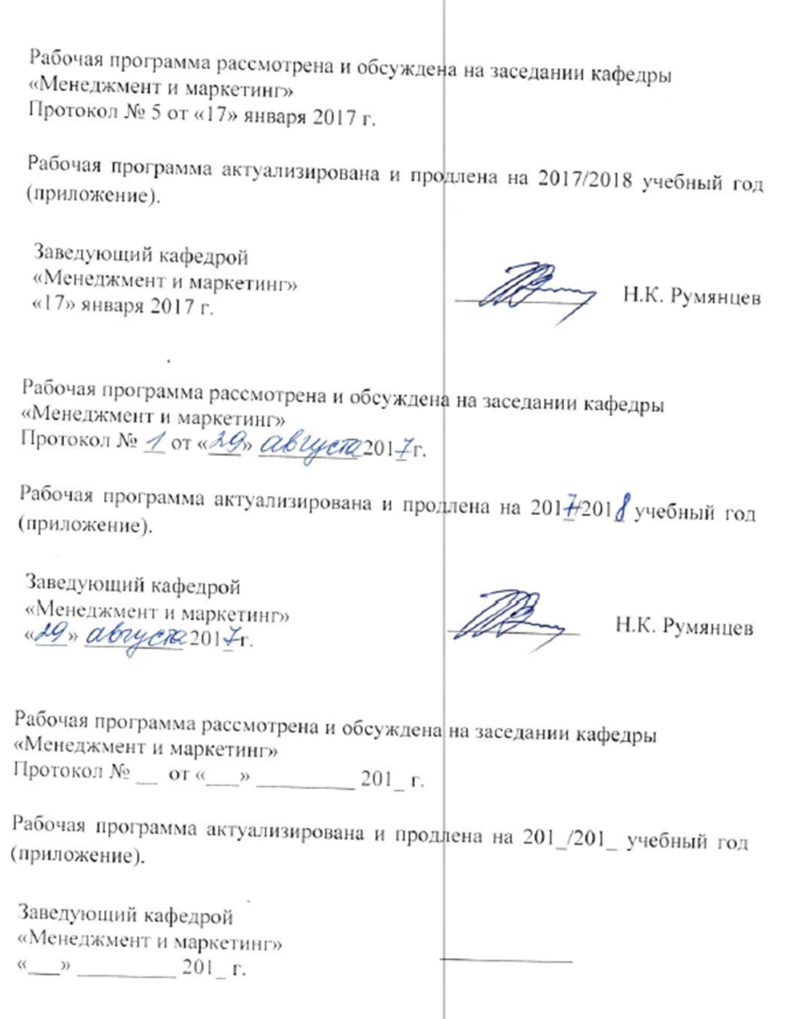
Рабочая программа рассмотрена и обсуждена на заседании кафедры «Менеджмент и маркетинг»
Протокол № __ от «___» _________ 201 __ г.

Рабочая программа актуализирована и продлена на 201__/201__ учебный год (приложение).

Заведующий кафедрой
«Менеджмент и маркетинг» ____________
«___» _________ 201 __ г.

Рабочая программа рассмотрена и обсуждена на заседании кафедры «Менеджмент и маркетинг»
Протокол № __ от «___» _________ 201 __ г.

Рабочая программа актуализирована и продлена на 201__/201__ учебный год (приложение).

Заведующий кафедрой
«Менеджмент и маркетинг» ____________
«___» _________ 201 __ г.

Рабочая программа рассмотрена и обсуждена на заседании кафедры «Менеджмент и маркетинг»
Протокол № __ от «___» _________ 201 __ г.

Рабочая программа актуализирована и продлена на 201__/201__ учебный год (приложение).

Заведующий кафедрой
«Менеджмент и маркетинг» ____________
«___» _________ 201 __ г.
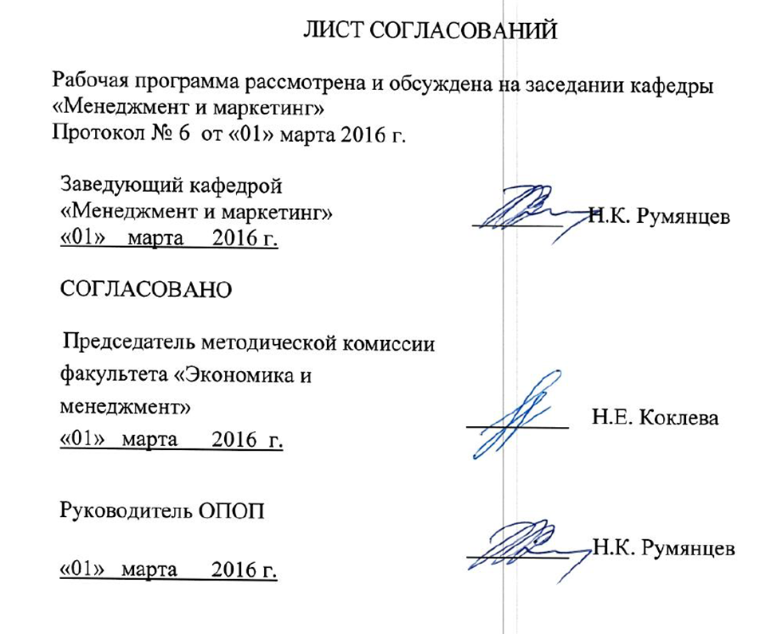
ЛИСТ СОГЛАСОВАНИЙ

Рабочая программа рассмотрена и обсуждена на заседании кафедры «Менеджмент и маркетинг»
Протокол № 6 от «01» марта 2016 г.

Заведующий кафедрой  «Менеджмент и маркетинг» | __________ | Н.К. Румянцев
«01» марта 2016 г.

СОГЛАСОВАНО

Председатель методической комиссии факультета «Экономика и менеджмент» | __________ | Н.Е. Коклева
«01» марта 2016 г.
Руководитель ОПОП | __________ | Н.К. Румянцев
«01» марта 2016 г.
1. Цели и задачи дисциплины

Рабочая программа составлена в соответствии с ФГОС ВО, утвержденным «12» января 2016 г., приказ № 7 по направлению 38.03.02 «Менеджмент» по дисциплине «Поведение потребителя».
Целью изучения дисциплины «Поведение потребителя» формирование теоретических знаний в сфере изучения поведения потребителей, усвоение практических методов проведения маркетинговых исследований в этой области и выработка умений комплексного использования этих знаний в разработке маркетинговых решений.
Для достижения поставленной цели решаются следующие задачи:
- ознакомление студентов с основными положениями современной теории поведения потребителей как системы знаний, ориентированной на достижение успеха организации на рынке;
- изучение основных факторов, определяющих поведение потребителей на рынке товаров и услуг, и в процессе принятия решения о покупке
- приобретение практических навыков по применению перечисленных знаний при разработке маркетинговой стратегии.

2. Перечень планируемых результатов обучения по дисциплине, соотнесенных с планируемыми результатами освоения основной профессиональной образовательной программы

Планируемыми результатами обучения по дисциплине являются: приобретение знаний, умений, навыков и/или опыта деятельности.
В результате освоения дисциплины обучающийся должен:
ЗНАТЬ:
- направления анализа поведения потребителя в маркетинге;
- законодательную базу РФ, регламентирующую воздействие на поведение потребителей, а также защищающую их права;
- внешние и внутренние факторы, влияющие на поведения потребителей;
- особенности процесса принятия решения о покупке в различных покупательских ситуациях;
- методику проведения маркетинговых исследований потребительского поведения различными (качественными и количественными) методами на основе вторичной и первичной информации;
- методы анализа и оценки результатов исследований потребительского поведения;
УМЕТЬ:
- выявлять возможные цели анализа поведения потребителей и их формулировать;
- выбирать методы проведения исследований поведения потребителей и источники информации;
- организовывать процесс проведения и анализа результатов исследования;
- презентовать и использовать полученные результаты, полученные в ходе исследований поведения потребителей;
- правильно сегментировать рынок с учетом структуры потребителей;
- сформировать комплекс маркетинга с учетом выявленных особенностей потребительского поведения.
ВЛАДЕТЬ:
- понятийно-терминологическим аппаратом исследований потребительского поведения;
- методами проведения и анализа результатов потребительских исследований;
- практическими навыками по выбору эффективных инструментов и средств воздействия на поведение потребителей с учетом ситуации на рынке;
- методами планирования и реализации маркетинговых мероприятий, нацеленных на различные сегменты потребительского рынка.
Приобретенные знания, умения, навыки и/или опыт деятельности, характеризующие формирование компетенций, осваиваемые в данной дисциплине, позволяют решать профессиональные задачи, приведенные в соответствующем перечне по видам профессиональной деятельности в п. 2.4 общей характеристики основной профессиональной образовательной программы (ОПОП).
Изучение дисциплины направлено на формирование следующей общекультурной компетенции (ОК):
- способность использовать основы экономических знаний в различных сферах деятельности (ОК-3);
Изучение дисциплины направлено на формирование следующих общепрофессиональных компетенций (ОПК):
- способность осуществлять деловое общение и публичные выступления, вести переговоры, совещания, осуществлять деловую переписку и поддерживать электронные коммуникации (ОПК-4).
Изучение дисциплины направлено на формирование следующих профессиональных компетенций (ПК), соответствующих видам профессиональной деятельности, на которые ориентирована программа бакалавриата:
организационно-управленческая деятельность:
- владение различными способами разрешения конфликтных ситуаций при проектировании межличностных, групповых и организационных коммуникаций на основе современных технологий управления персоналом, в том числе в межкультурной среде (ПК-2);
предпринимательская деятельность:
- способность оценивать экономические и социальные условия осуществления предпринимательской деятельности, выявлять новые рыночные возможности и формировать новые бизнес-модели (ПК-17);
- владение навыками координации предпринимательской деятельности в целях обеспечения согласованности выполнения бизнес-плана всеми участниками (ПК-19).
Область профессиональной деятельности обучающихся, освоивших данную дисциплину, приведена в п. 2.1 общей характеристики ОПОП.
Объекты профессиональной деятельности обучающихся, освоивших данную дисциплину, приведены в п. 2.2 общей характеристики ОПОП.

3. Место дисциплины в структуре основной профессиональной образовательной программы

Дисциплина «Поведение потребителя» (Б1.В.ОД.16) относится к вариативной части и является обязательной дисциплиной.

4. Объем дисциплины и виды учебной работы

Для очной формы обучения:

Вид учебной работы | Всего часов | Семестр
Вид учебной работы | Всего часов | 7 | 8
Контактная работа  (по видам учебных занятий) | 90 | 54 | 36
В том числе:  - лекции (Л) | 36 | 18 | 18
- практические занятия (ПЗ) | 54 | 36 | 18
- лабораторные работы (ЛР) |  | - | -
Самостоятельная работа (СРС) (всего) | 99 | 54 | 45
Контроль | 27 | - | 27
Форма контроля знаний |  | З | Э
Общая трудоемкость: час / з.е. | 216/ 6 | 108/3 | 108/3

Для заочной формы обучения:

Вид учебной работы | Всего часов | Курс
Вид учебной работы | Всего часов | 4 | 5
Контактная работа  (по видам учебных занятий) | 24 | 16 | 8
В том числе:  - лекции (Л) | 12 | 8 | 4
- практические занятия (ПЗ) | 12 | 8 | 4
- лабораторные работы (ЛР) | - | - | -
Самостоятельная работа (СРС) (всего) | 179 | 124 | 55
Контроль | 13 | 4 | 9
Форма контроля знаний | З, КЛР, Э | З, КЛР | Э
Общая трудоемкость: час / з.е. | 216/ 6 | 216/ 6 | 216/ 6

Примечание:
З – зачет, КЛР – контрольная работа, Э – экзамен

5. Содержание и структура дисциплины

5.1 Содержание дисциплины

№ п/п | Наименование раздела дисциплины | Содержание раздела
1 | Концептуальное и практическое значение изучения поведения потребителей. | 1.1. Поведение потребителей как область академического исследования  1.2. Направления анализа поведения потребителей. Принципы, лежащие в основе представлений о потребителя  1.3. Использование результатов исследований потребителей для повышения эффективности маркетинга  1.4. Основные типы потребителей
2 | Процесс принятия решения потребителями | 2.1. Принятие решения потребителями как решение проблемы. Развернутое и ограниченное решение проблемы. Факторы, оказывающие влияние на степень решения проблемы  2.2. Этапы процесса принятия решения потребителями  2.2.1. Осознание потребности и информационный пои  2.2.2. Этап альтернативной оценки покупки потребителями  2.2.3. Этапы покупки, потребления и оценки результат  2.3. Повторное решение проблемы. Процесс принятия решения на основе привычек  2.4. Области использования результатов исследований процесса принятия решения
3  5 | Культурные и этические ценности | 3.1. Влияние культуры на потребление  3.2. Процесс передачи культурных ценностей. Свойства культуры  3.3. Основополагающие ценности общества
4 | Общественные классы и статусы | 4.1.Общественный класс, как объект изучения в маркетинге. Общество, как система социальных классов и слоев  4.2. Факторы социально-классовой структуры. Детерминанта общественного класса  4.3. Методы исследования социальных классов в поведении потребителей  4.4. Динамика общественных классов. Изменение социально-классовой принадлежности.  4.5. Сегментация рынка по классовому признаку
5 | Персональное влияние на поведение потребителей | 5.1. Типы референтных групп, оказывающих влияние на поведение потребителей  5.2. Формы влияния референтных групп на поведение потребителей  5.3. Механизм и модели процесса персонального влияния  5.4. Применение персонального влияния в разработке маркетинговой стратегии.
6 | Влияние семьи и домашнего хозяйства на поведение потребителей | 6.1. Семья как объект изучения в поведении потребителей  6.2. Факторы, влияющие на покупательское поведение семьи/домохозяйства  6.3. Роли членов семьи при совершении покупки  6.4. Изменение структуры семьи и домашнего хозяйства и их влияние на поведение потребителей  6.5. Использование жизненного цикла семьи при изучении поведения потребителей  6.6. Потребительская социализация как среда формирования будущего потребителя
7 | Влияние ситуации на поведение потребителей | 7.1. Ситуационные факторы, влияющие на поведение потребителей  7.2. Типы ситуаций, возникающих в процессе потребления
8 | Ресурсы потребителей | 8.1. Экономические ресурсы потребителей  8.2. Временные ресурсы потребителей  8.3. Познавательные ресурсы потребителей
9 | Вовлеченность и мотивация | 9.1. Мотивация поведения потребителей  9.2. Факторы, определяющие уровень вовлеченности. Формы вовлеченности.  9.3. Методы оценки степени вовлеченности  9.4. Потребности и их классификация. Использование основных потребностей человека в системе маркетинга.
10 | Знания потребителя о продукте и его отношение к продукту | 10.1. Знания потребителя, как объект исследования  10.2. Анализ содержания знания  10.2.1. Знания потребителя о продукте  10.2.2. Знания о покупке  10.2.3. Знания об использовании продукта  10.3. Организация знаний в памяти потребителей. Методика оценки уровня знаний.
11 | Отношения потребителей | 11.1. Влияние отношений на поведение потребителей  11.2. Компоненты и свойства отношений  11.3. Модели измерения отношений  11.4. Использование отношений и намерений для прогнозирования поведения потребителей
12 | Индивидуальные различия | 12.1. Индивидуальные различия и их влияние на маркетинг  12.2. Прогнозирование поведения потребителя на основании личных особенностей.  12.3. Индивидуальность марки и ее маркетинговое обеспечение.  12.4. Индивидуальные особенности и процесс принятия решений.  12.5. Концепция стиля жизни и способы его измерения. Псигорафические исследования
13 | Процесс сбора и обработки информации потребителями | 13.1. Обработка информации и восприятие потребителей. Основные понятия. Этапы обработки информации  13.2. Контакт  13.3. Внимание  13.4. Понимание  13.5. Принятие.  13.6. Запоминание.
14 | Обучение | 14.1. Подходы к пониманию процесса обучения. Познавательное обучение потребителей  14.2. Классическое обусловливание  14.3. Инструментальное обусловливание и замещающее обучение

5.2 Разделы дисциплины и виды занятий

Для очной формы обучения:

№ п/п | Наименование раздела дисциплины | Л | ПЗ | ЛР | СРС
1 | Концептуальное и практическое значение изучения поведения потребителей. | 2 | 4 | - | 6
2 | Процесс принятия решения потребителями | 2 | 4 | - | 6
3 | Культурные и этические ценности | 2 | 4 | - | 6
4 | Общественные классы и статусы | 2 | 4 | - | 6
5 | Персональное влияние на поведение потребителей | 2 | 4 | - | 6
6 | Влияние семьи и домашнего хозяйства на поведение потребителей | 2 | 4 | - | 6
7 | Влияние ситуации на поведение потребителей | 2 | 4 | - | 6
8 | Ресурсы потребителей | 2 | 4 | - | 6
9 | Вовлеченность и мотивация | 2 | 4 | - | 6
Итого семестр 7 |  | 18 | 36 | - | 54
10 | Знания потребителя о продукте и его отношение к продукту | 4 | 4 | - | 9
11 | Отношения потребителей | 4 | 4 | - | 9
12 | Индивидуальные различия | 4 | 4 | - | 9
13 | Процесс сбора и обработки информации потребителями | 4 | 4 | - | 9
14 | Обучение | 2 | 2 | - | 9
Итого семестр 8 |  | 18 | 18 | - | 45
Итого |  | 36 | 54 | - | 99

Для заочной формы обучения:
№ п/п | Наименование раздела дисциплины | Л | ПЗ | ЛР | СРС
1 | Концептуальное и практическое значение изучения поведения потребителей. | 1 | 1 | - | 16
2 | Процесс принятия решения потребителями | 1 | 1 | - | 16
3 | Культурные и этические ценности | 1 | 1 | - | 16
4 | Общественные классы и статусы | 1 | 1 | - | 16
5 | Персональное влияние на поведение потребителей | 1 | 1 | - | 12
6 | Влияние семьи и домашнего хозяйства на поведение потребителей | 1 | 1 | - | 12
7 | Влияние ситуации на поведение потребителей | 1 | 1 | - | 12
8 | Ресурсы потребителей | 0.5 | 0.5 | - | 12
9 | Вовлеченность и мотивация | 0.5 | 0.5 | - | 12
Итого курс 4 |  | 8 | 8 | 8 | 124
10 | Знания потребителя о продукте и его отношение к продукту | 1 | 1 | - | 11
11 | Отношения потребителей | 1 | 1 | - | 11
12 | Индивидуальные различия | 1 | 1 | - | 11
13 | Процесс сбора и обработки информации потребителями | 0.5 | 0.5 | - | 11
14 | Обучение | 0.5 | 0.5 | - | 11
 |  | 4 | 4 | - | 55
Итого |  | 12 | 12 | - | 179

6. Перечень учебно-методического обеспечения для самостоятельной работы обучающихся по дисциплине

№ | Наименование раздела дисциплины | Перечень учебно-методического обеспечения
1 | Концептуальное и практическое значение изучения поведения потребителей. | - Беляевский И. К. Маркетинговое исследование: информация, анализ, прогноз [Электронный ресурс]: учебное пособие. — Электрон. дан. — М.: Финансы и статистика, 2014. — 320 с. — Режим доступа: http://e.lanbook.com/books/element.php?pl1_id=69117 — Загл. с экрана.  - Котлер Ф., Келлер К. Л. Маркетинг менеджмент. – 14-е изд. - Санкт-Петербург: Питер, 2014 – 800 с. – Режим доступа: http://ibooks.ru/reading.php?productid=340124  - Романов А. А., Басенко В. П., Жуков Б. М. Маркетинг: учебное пособие. - Москва: Дашков и К., 2014. – 440 с. – Режим доступа: http://ibooks.ru/reading.php?productid=342447  - Сафронова Н. Б. Маркетинговые исследования. – Москва: Дашков и К., 2015. – 296 с. – Режим доступа: http://ibooks.ru/reading.php?productid=342458  - Маркетинг в России и за рубежом [Текст]. - М.: Финпресс. - ISSN 1028-5849. - Выходит раз в два месяца.  - Менеджмент в России и за рубежом [Текст]: Все о теории и практике управления бизнесом, финансами, кадрами. - М.: Финпресс. - ISSN 1028-5857. - Выходит раз в два месяца.  - Архив номеров журнала «Маркетинг в России и за рубежом» [Электронный ресурс]. Режим доступа: http://www.mavriz.ru/annotations/  - Архив номеров журнала «Менеджмент в России и за рубежом» [Электронный ресурс]. Режим доступа: http://www.mevriz.ru/annotations/  - Архив номеров журнала «Практический маркетинг» [Электронный ресурс]. Режим доступа: http://www.cfin.ru/press/practical/  - Маркетинг журнал 4p.ru [Электронный ресурс]. Режим доступа: http://www.4p.ru  - Архив интернет-библиотеки издательского дома «Дело и сервис» по теме «Маркетинг». [Электронный ресурс]. Режим доступа: http://dis.ru/library/507/  - Интернет-проект «Энциклопедия маркетинга» [Электронный ресурс]. Режим доступа: http://www.marketing.spb.ru/
2 | Процесс принятия решения потребителями
3 | Культурные и этические ценности
4 | Общественные классы и статусы
5 | Персональное влияние на поведение потребителей
6 | Влияние семьи и домашнего хозяйства на поведение потребителей
7 | Влияние ситуации на поведение потребителей
8 | Ресурсы потребителей
9 | Вовлеченность и мотивация
10 | Знания потребителя о продукте и его отношение к продукту
11 | Отношения потребителей
12 | Индивидуальные различия
13 | Процесс сбора и обработки информации потребителями
14 | Обучение

7. Фонд оценочных средств для проведения текущего контроля успеваемости и промежуточной аттестации обучающихся по дисциплине

Фонд оценочных средств по дисциплине является неотъемлемой частью рабочей программы и представлен отдельным документом, рассмотренным на заседании кафедры и утвержденным заведующим кафедрой.

8. Перечень основной и дополнительной учебной литературы, нормативно-правовой документации и других изданий, необходимых для освоения дисциплины

8.1 Перечень основной учебной литературы, необходимой для освоения дисциплины
- Беляевский И. К. Маркетинговое исследование: информация, анализ, прогноз [Электронный ресурс]: учебное пособие. — Электрон. дан. — М.: Финансы и статистика, 2014. — 320 с. — Режим доступа: http://e.lanbook.com/books/element.php?pl1_id=69117 — Загл. с экрана.
- Котлер Ф., Келлер К. Л. Маркетинг менеджмент. – 14-е изд. - Санкт-Петербург: Питер, 2014 – 800 с. – Режим доступа: http://ibooks.ru/reading.php?productid=340124
- Романов А. А., Басенко В. П., Жуков Б. М. Маркетинг: учебное пособие. - Москва: Дашков и К., 2014. – 440 с. – Режим доступа: http://ibooks.ru/reading.php?productid=342447
- Сафронова Н. Б. Маркетинговые исследования. – Москва: Дашков и К., 2015. – 296 с. – Режим доступа: http://ibooks.ru/reading.php?productid=342458

8.2 Перечень дополнительной учебной литературы, необходимой для освоения дисциплины
- Воронкова О. В. Маркетинг услуг: учебное пособие / Воронкова О. В., Саталкина Н. И. - Тамбов: Изд-во ФГБОУ ВПО "ТГТУ", 2011. – 92 с. [Электронный ресурс]. Систем. требования: Adobe Acrobat Reader. – Режим доступа: http://window.edu.ru/resource/446/76446/files/voronkova-t.pdf
- Захарова И. В., Евстигнеева Т. В. Маркетинг в вопросах и решениях: Учебное пособие для практических занятий. - Ульяновск: УлГТУ, 2012. - 227 с. [Электронный ресурс]. Систем. требования: Adobe Acrobat Reader. – Режим доступа: http://window.edu.ru/resource/313/78313/files/marketing.pdf
- Ильичева И. В. Маркетинговые технологии: учебно-методическое пособие / Ильичева И. В. – Ульяновск: УлГТУ, 2012. – 158 с. [Электронный ресурс]. Систем. требования: Adobe Acrobat Reader. – Режим доступа: http://window.edu.ru/resource/210/77210/files/ulstu2012-36.pdf
- Минко И. С., Степанова А. А. Маркетинг: Учебное пособие / Под ред. И. С. Минко. – С-Пб.: НИУ ИТМО; ИХиБТ, 2013. - 155 с. [Электронный ресурс]. Систем. требования: Adobe Acrobat Reader. – Режим доступа: http://window.edu.ru/resource/256/80256/files/itmo1456.pdf
- Уткин Э. А. Сборник ситуационных задач, деловых и психологических игр, тестов, контрольных заданий, вопросов для самопроверки по курсу «Маркетинг» [Электронный ресурс]: / Уткин Э. А., Кочеткова А. И. , Юликов Л. И. — Электрон. дан. — М.: Финансы и статистика, 2014. — 192 с. — Режим доступа: http://e.lanbook.com/books/element.php?pl1_id=69234 — Загл. с экрана.

8.3 Перечень нормативно-правовой документации, необходимой для освоения дисциплины
При освоении данной дисциплины нормативно-правовая документация не используется.

8.4 Другие издания, необходимые для освоения дисциплины
- Маркетинг в России и за рубежом [Текст]. - М.: Финпресс. - ISSN 1028-5849. - Выходит раз в два месяца.
- Менеджмент в России и за рубежом [Текст]: Все о теории и практике управления бизнесом, финансами, кадрами. - М.: Финпресс. - ISSN 1028-5857. - Выходит раз в два месяца.
- Маркетинг журнал 4p.ru [Электронный ресурс]. Режим доступа: http://www.4p.ru

9. Перечень ресурсов информационно-телекоммуникационной сети «Интернет», необходимых для освоения дисциплины

- Архив интернет-библиотеки издательского дома «Дело и сервис» по теме «Маркетинг». [Электронный ресурс]. Режим доступа: http://dis.ru/library/507/, свободный. — Загл. с экрана.
- Архив номеров журнала «Железные дороги мира» [Электронный ресурс]. Режим доступа: http://www.zdmira.com/arhiv, свободный. — Загл. с экрана.
- Архив номеров журнала «Маркетинг в России и за рубежом» [Электронный ресурс]. Режим доступа: http://www.mavriz.ru/annotations/, свободный. — Загл. с экрана.
- Архив номеров журнала «Менеджмент в России и за рубежом» [Электронный ресурс]. Режим доступа: http://www.mevriz.ru/annotations/, свободный. — Загл. с экрана.
- Архив номеров журнала «Практический маркетинг» [Электронный ресурс]. Режим доступа: http://www.cfin.ru/press/practical/, свободный. — Загл. с экрана.
- Архив номеров журнала «Рынок ценных бумаг» (Статьи в свободным доступе архива) [Электронный ресурс]. Режим доступа: http://www.rcb.ru, свободный. — Загл. с экрана.
- Гильдия маркетологов: объединение специалистов в области маркетинга [Электронный ресурс]. Режим доступа: http://www.marketologi.ru, свободный. — Загл. с экрана.
- Дроздова В.А. Социально-ответственный маркетинг сегодня // Современные научные исследования и инновации. 2013. № 12 [Электронный ресурс]. Режим доступа: http://web.snauka.ru/issues/2013/12/30339, свободный. — Загл. с экрана.
- Ежедневный Экономический обзор Российского рынка от Издательского Дома Коммерсантъ [Электронный ресурс]. Режим доступа: https://www.kommersant.ru/, свободный. — Загл. с экрана.
- Консультант плюс. Правовой сервер [Электронный ресурс]. Режим доступа: http://www.consultant.ru/, свободный. — Загл. с экрана.
- Маркетинг журнал 4p.ru [Электронный ресурс]. Режим доступа: http://www.4p.ru, свободный. — Загл. с экрана.
- Международная общественная организация Гринпис России [Электронный ресурс]. Режим доступа: http://www.greenpeace.org/russia/ru/, свободный. — Загл. с экрана.
- Министерство экономического развития Российской Федерации [Электронный ресурс]. Режим доступа: http://www.economy.gov.ru, свободный. — Загл. с экрана.
- Правительство Российской Федерации. Интернет-портал [Электронный ресурс]. Режим доступа: http://www.government.ru, свободный. — Загл. с экрана.
- Российская газета - официальное издание для документов Правительства РФ [Электронный ресурс]. Режим доступа: http://www.rg.ru, свободный. — Загл. с экрана.
- Социальная реклама. Информационно-аналитическое агентство. Новости, аналитика, события, медиа-библиотека, социальный каталог [Электронный ресурс]. Режим доступа: http://www.socreklama.ru/, свободный. — Загл. с экрана.
- Федеральная служба государственной статистики [Электронный ресурс]. Режим доступа: http://www.gks.ru, свободный. — Загл. с экрана.
- Федеральное агентство по техническому регулированию и метрологии (РОССТАНДАРТ). Официальный сайт [Электронный ресурс]. Режим доступа: www.gost.ru/wps/portal, свободный. — Загл. с экрана.
- Эксперт. Журнал [Электронный ресурс]. Режим доступа: http://www.expert.ru, свободный. — Загл. с экрана.
- Электронная библиотека онлайн «Единое окно к образовательным ресурсам» [Электронный ресурс]. Режим доступа: http://window.edu.ru, свободный. — Загл. с экрана.
- Электронная библиотека экономической и деловой литературы [Электронный ресурс]. Режим доступа: http://www.aup.ru/library/, свободный. — Загл. с экрана.
- Электронно-библиотечная система ibooks.ru [Электронный ресурс]. Режим доступа: http://ibooks.ru/ — Загл. с экрана.
- Электронно-библиотечная система ЛАНЬ [Электронный ресурс]. Режим доступа: https://e.lanbook.com/books — Загл. с экрана.
- Личный кабинет обучающегося и электронная информационно-образовательная среда [Электронный ресурс]. Режим доступа: http://sdo.pgups.ru (для доступа к полнотекстовым документам требуется авторизация).

10. Методические указания для обучающихся по освоению дисциплины

Порядок изучения дисциплины следующий:
- Освоение разделов дисциплины производится в порядке, приведенном в разделе 5 «Содержание и структура дисциплины». Обучающийся должен освоить все разделы дисциплины с помощью учебно-методического обеспечения, приведенного в разделах 6, 8 и 9 рабочей программы.
- Для формирования компетенций обучающийся должен представить выполненные типовые контрольные задания или иные материалы, необходимые для оценки знаний, умений, навыков и (или) опыта деятельности, предусмотренные текущим контролем (см. фонд оценочных средств по дисциплине).
- По итогам текущего контроля по дисциплине, обучающийся должен пройти промежуточную аттестацию (см. фонд оценочных средств по дисциплине).

11. Перечень информационных технологий, используемых при осуществлении образовательного процесса по дисциплине, включая перечень программного обеспечения и информационных справочных систем

Перечень информационных технологий, используемых при осуществлении образовательного процесса по дисциплине:
- технические средства (компьютерная техника, наборы демонстрационного оборудования);
- методы обучения с использованием информационных технологий (демонстрация мультимедийных материалов);
- личный кабинет обучающегося и электронная информационно-образовательная среда [Электронный ресурс]. Режим доступа: http://sdo.pgups.ru (для доступа к полнотекстовым документам требуется авторизация).
- Интернет-сервисы и электронные ресурсы (поисковые системы, электронная почта, онлайн-энциклопедии и справочники, электронные учебные и учебно-методические материалы согласно п. 9 рабочей программы);
Дисциплина обеспечена необходимым комплектом лицензионного программного обеспечения, установленного на технических средствах, размещенных в специальных помещениях и помещениях для самостоятельной работы.

12. Описание материально-технической базы, необходимой для осуществления образовательного процесса по дисциплине

Материально-техническая база, необходимая для осуществления образовательного процесса по дисциплине включает в свой состав специальные помещения:
- учебные аудитории для проведения занятий лекционного типа, занятий семинарского типа, групповых и индивидуальных консультаций, текущего контроля и промежуточной аттестации,
- помещения для самостоятельной работы;
- помещения для хранения и профилактического обслуживания технических средств обучения.
Специальные помещения укомплектованы средствами обучения, служащими для представления учебной информации большой аудитории.
Для проведения занятий лекционного типа предлагаются наборы демонстрационного оборудования и учебно-наглядных пособий, хранящиеся на электронных носителях и обеспечивающие тематические иллюстрации, соответствующие рабочим программам дисциплин.
Помещения для самостоятельной работы обучающихся оснащены компьютерной техникой с возможностью подключения к сети «Интернет» и обеспечением доступа в электронную информационно-образовательную среду организации.
Число посадочных мест в лекционной аудитории больше либо равно списочному составу потока, а в аудитории для практических занятий (семинаров) – списочному составу группы обучающихся.

Разработчик программы,  доцент | ____________ | Е.М. Ершов
«01» марта 2016 г.

